Wohnbaugenossenschaft Linde auf stabiler Flugbahn
Wenn man auf aktuelle Aufnahmen von Steckborn aus dem Weltall blickt, fällt die Überbauung der Wohnbaugenossenschaft (WOBA) Linde leicht ins Auge. Die WOBA Linde, mit dem Zweck preisgünstigen Wohnraum bereitzustellen, ist zu einem markanten Bestandteil der Gemeinde geworden, der durch die harmonische Integration in die Umgebung und grosszügige Flächennutzung auffällt.
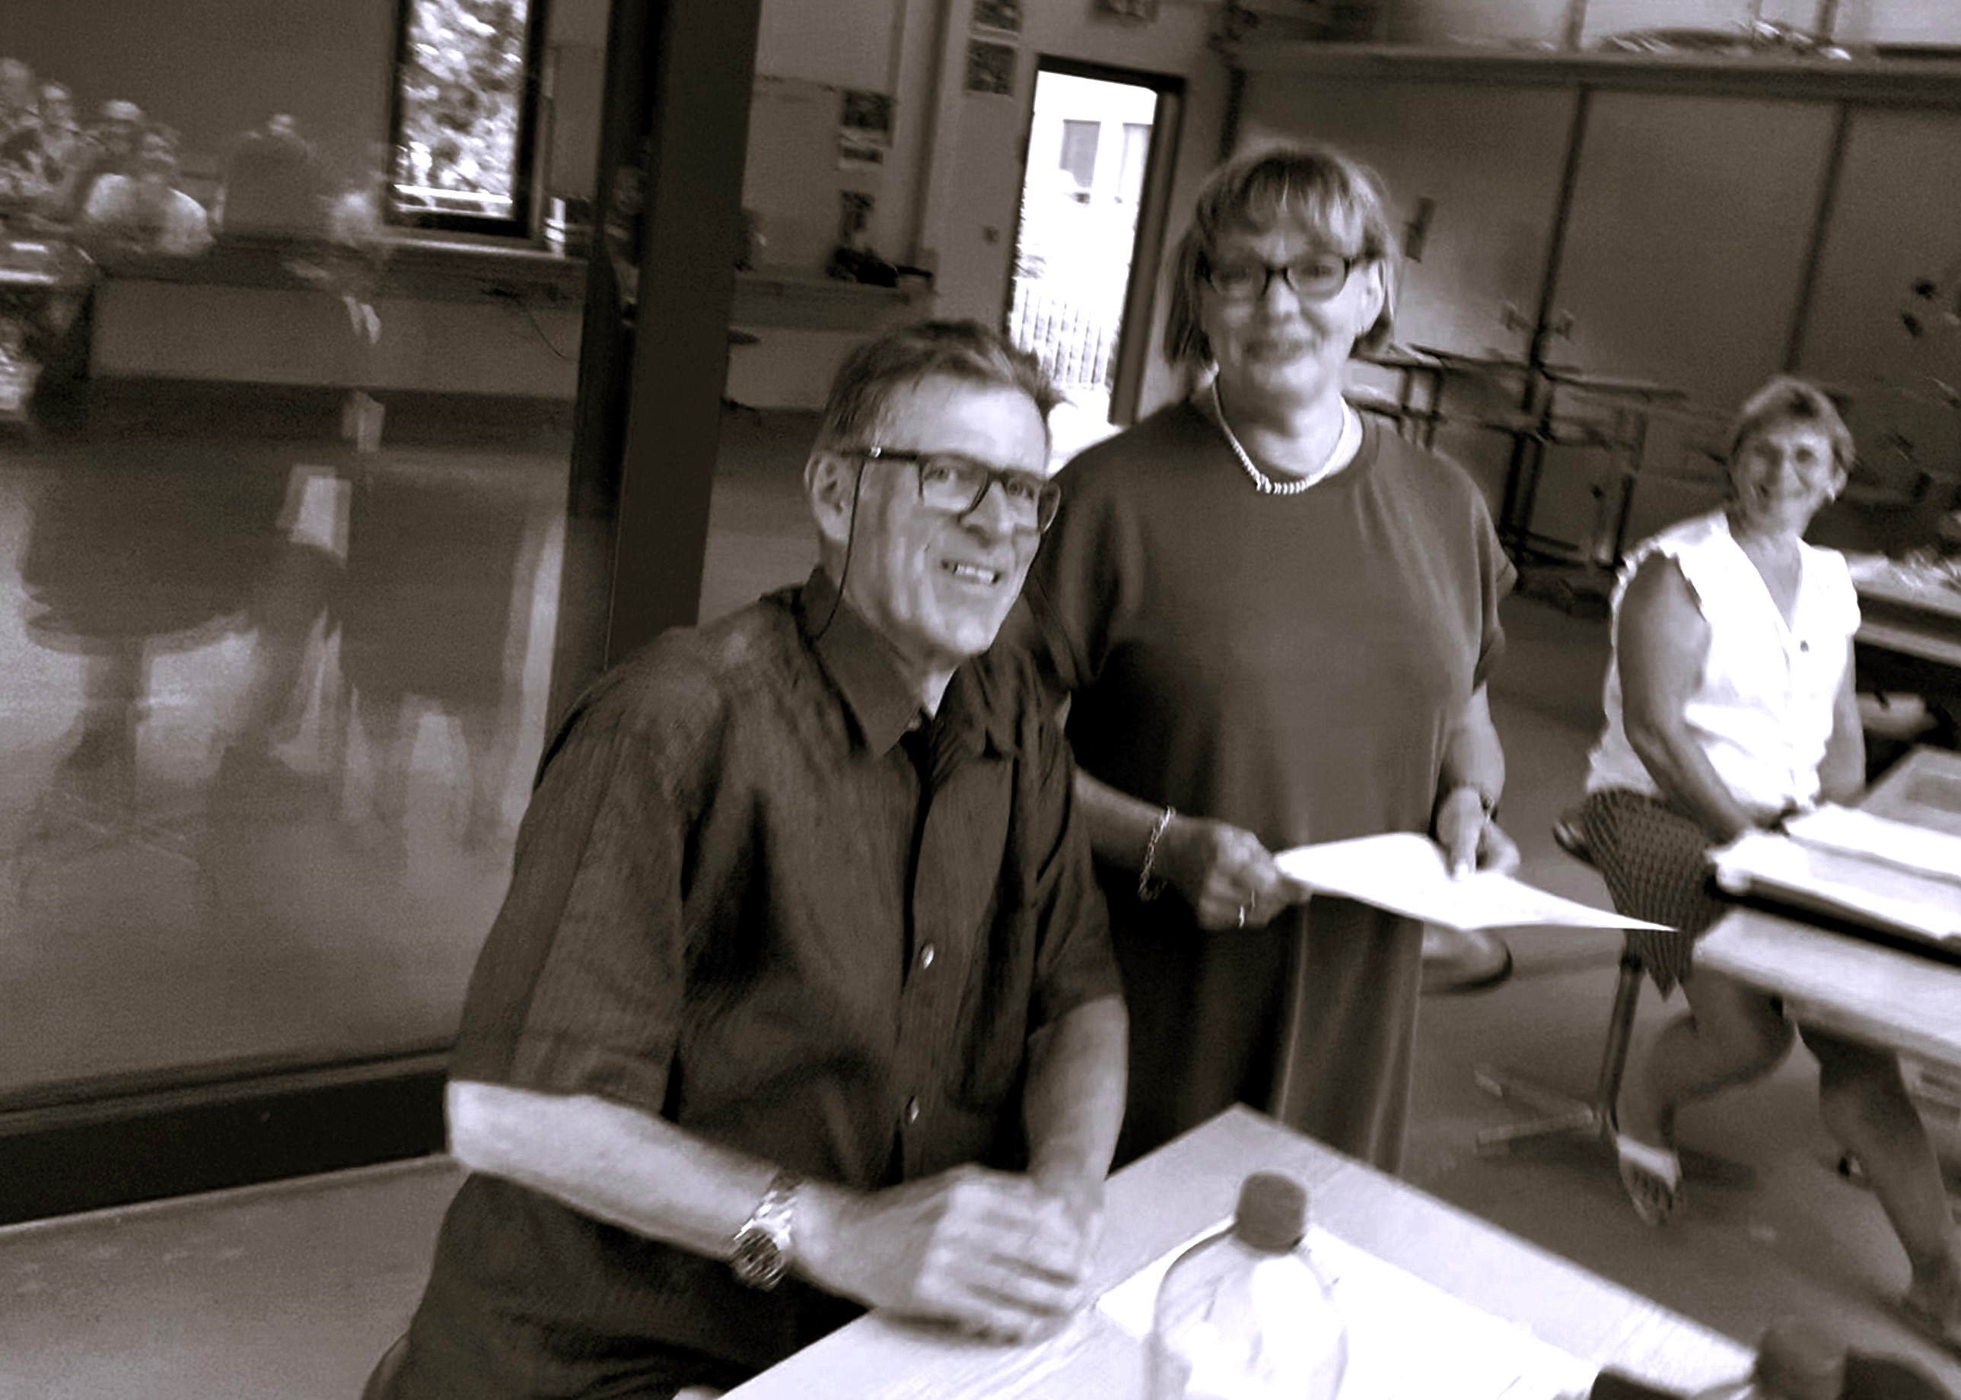
Gregor Rominger, Andrea Hess und Ariane Berthelon auf der Generalversammlung der WOBA Steckborn
Generalversammlung der Wohnbaugenossenschaft
Letzte Woche fand die jährliche Generalversammlung der Wohnbaugenossenschaft (WOBA) Linde in Steckborn statt. Unter der Leitung des Präsidenten Gregor Rominger wurden die Traktanden besprochen und über sie abgestimmt.
Ariane Berthelon erläuterte zunächst die finanzielle Lage. Erfreulicherweise konnten nebst einem kleinen Überschuss alle geplanten Amortisationen vorgenommen werden. Der Jahresbericht, die Jahresrechnung mit Revisionsbericht und die Entlastung des Vorstandes und der Revisionsstelle wurden daraufhin von den 37 anwesenden Genossenschaftsmitgliedern mit einer Ausnahme einstimmig angenommen.
Andrea Hess berichtete aus der Verwaltung. Alle 50 Wohnungen und alle Gewerbeflächen sind vermietet und für bestimmte Wohnungsgrössen gibt es bereits Wartelisten. Die Fläche, die von der WOBA für ein ursprünglich geplantes Ärztezentrum reserviert worden war, wurde nun nach zwei Jahren in zwei 2 ½ Zimmer und ein Coiffeur-Salon umgebaut. Es gibt bei der WOBA damit keine Leerstände oder ungenutzten Gebäudeflächen mehr.
Gregor Rominger musste den Mietern die weniger schöne Nachricht vermitteln, dass sie wegen der steigenden Leitzinsen in den kommenden Monaten mit Mieterhöhungen rechnen müssen. Das bei der WOBA angewendete Prinzip der Kostenmiete, liesse keine andere Alternative zu als die Mieten kostendeckend zu gestalten.
Bei den Wahlen für das Präsidium trat Gregor Rominger nicht an. An seiner Stelle stellte sich Andrea Hess als einzige Kandidatin zur Wahl. Sie erläuterte zunächst ihre Motivation und wurde fast einstimmig zur neuen Präsidentin gewählt. Auch im Vorstand gab es Wandel, denn auch Ariana Berthelon liess sich nicht mehr erneut aufstellen. An ihrer, und an Andreas Stelle, wurden neu die zwei Damen Debora Razzino und Monique Foppe in den Vorstand gewählt.
Verabschiedung von Gregor Rominger und Ariane Berthelon
Gregor Rominger verabschiedete sich als Präsident von der Versammlung von den anwesenden Genossenschaftsmitgliedern. Er rekapitulierte die Entstehung der WOBA seit Dezember 2015, mit den schwierigeren Phasen zu Beginn und der späteren Freude an der Interaktion mit den Mietern. Er wolle sich nach mehr als neun Jahren Einsatz für die WOBA vermehrt anderen Themen zuwenden. Er bleibe auf jeden Fall ein „enthusiastisches Genossenschaftsmitglied“ und man würde ihn sicher auf künftig immer wieder auf dem Areal antreffen.
Die neu gewählte Präsidentin Andrea Hess bedankte sich bei Gregor und Ariane für ihr ausserordentliches Engagement für die WOBA. Sie berichtete von den unzähligen Stunden, die Gregor über die Jahre als eine treibende Kraft in die Entstehung der WOBA gesteckt hat und welche Hürden dafür überwunden werden mussten. Die Zusammenarbeit mit ihm beschrieb sie mit den Worten: „Er ist immer präsent gewesen und überall behilflich, was es auch immer war, man konnte nach Gregor rufen und er stand da. Sein Hobby war die WOBA“. Nach seinem massgeblichen Beitrag zur Entstehung der der WOBA hat er dieses, auf mehrere Generationen ausgelegte, Projekt, auf eine stabile Flugbahn gebracht.
Nach Abschluss der Versammlung tauschten sich die Versammlungsbesucher noch bis spät in den Abend bei Grillwürsten und Getränken aus.

